Первый и главный защитник ребёнка – его родители

28 февраля 2019 года в с. Омутинское прошёл очередной открытый урок права. В череде проводимых этот был не совсем обычным: к школьникам Омутинского района присоединились ученики Армизонского и Юргинского районов. Организаторы впервые за 5 лет провели кустовой урок и «первый блин» не вышел комом.
С приветственным словом к собравшимся обратился глава района В.Д. Воллерт. Именно по инициативе Виктора Давыдовича, высказанной в прошлом году, партнёры программы приняли решение о проведении урока права в таком расширенном составе.
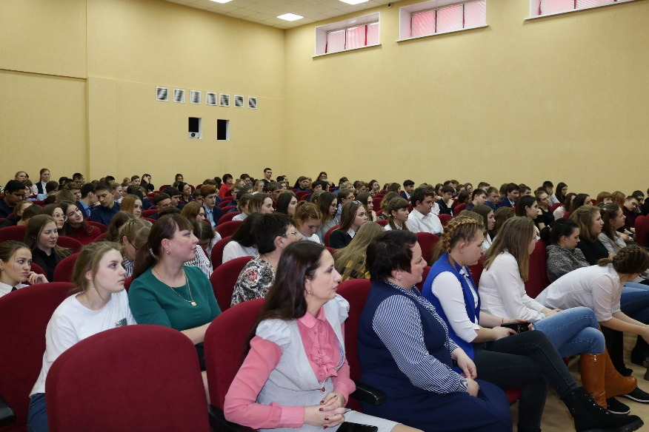
От имени организаторов выступил исполнительный директор Тюменской региональной общественной организации выпускников ТюмГУ В.В. Ивочкин. Валерий Викторович озвучил итоги прошедших 4 лет реализации Программы, назвал её партнёров, раскрыл цели и задачи проводимого мероприятия; рассказал о реализации Тюменским государственным университетом программы 5-100, о комфортных условиях для учёбы, внеучебной жизни и досуга у студентов ТюмГУ, о бонусной программе для будущих студентов, предложил ознакомиться с перечнем специальностей, которые ребята могут получить в университете, назвал фамилии выпускников, получивших дипломы университета и сделавших успешную карьеру в органах государственной власти, правоохранительных и других структурах: В.В. Якушева, занявшего в мае прошлого года пост Министра строительства и ЖКХ Российской Федерации; А.В. Моора, Губернатора Тюменской области; А.Ю. Некрасова, начальника Главка Генеральной прокуратуры России; В.Н. Фалькова, ректора ТюмГУ; А.А. Кликушина, председателя Судебного состава Судебной коллегии по гражданским делам Верховного Суда Российской Федерации; Н.М. Добрынина, президента ТРООВ ТюмГУ, Заслуженного юриста Российской Федерации, доктора юридических наук; Валерий Викторович проинформировал о втором этапе конкурса творческих работ «Как нам обустроить Россию? (посильные соображения)», итоги которого подведены 15 ноября. Помимо ценных призов и дипломов участники конкурса получили произведения А.И. Солженицына, пописанные персонально каждому президентом Русского благотворительного Фонда Н.Д. Солженицыной; сообщил, что партнёрами программы объявлен очередной конкурс, который проходит с 1 декабря 2018 года по 20 марта 2019 года.
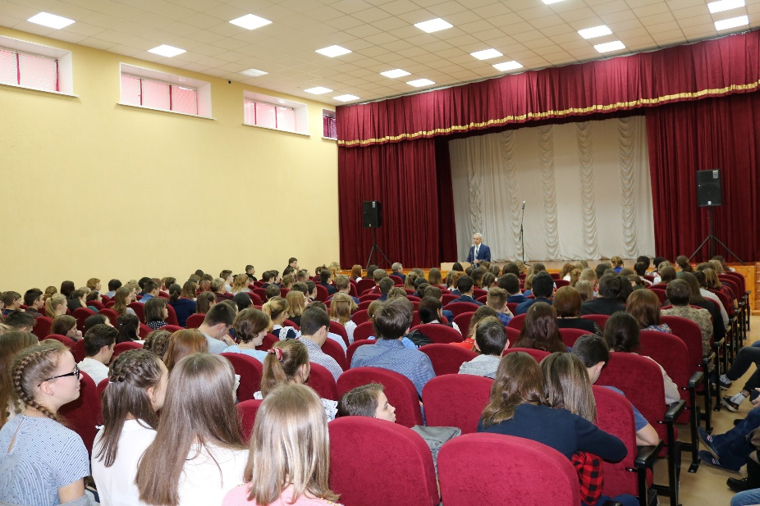
В начале своего выступления А.Э. Степанов рассказал о работе Уполномоченного по правам ребёнка в Тюменской области, озвучил перечень вопросов, которые ему приходится рассматривать, о нормативной базе, регулирующей вопросы защиты прав детей, назвал основополагающие документы, которыми являются Декларация прав ребенка, принятая резолюцией 1386 (ХIV) Генеральной Ассамблеи ООН 20 ноября 1959 года, и Конвенция о правах ребенка, принятая резолюцией 44/25 Генеральной Ассамблеи 20 ноября 1989 года. Советский Союз ратифицировал Конвенцию на третьей сессией Верховного Совета СССР в 1990 году, а Россия, став правопреемником Союза, приняла все обязательства на себя.
Какие права есть у ребёнка и когда они возникают, каковы его потребности? Казалось бы, самые простые вопросы о праве дышать чистым воздухом и пить чистую воду приобрели в устах выступающего новую оценку: около 80% населения нашей планеты не имеют доступа к чистой воде, не говоря уже о городах с загрязнённым воздухом. Права человека являются всеобщими и неотъемлемыми; они неделимы и принадлежат всем; они взаимозависимы и взаимосвязаны. Рассказывая о правах детей, Андрей Эдуардович вступил с собравшимися в активный диалог, в ходе которого школьники давали правильные ответы на поставленные вопросы, лишив докладчика – как он сам выразился – развить интригу.
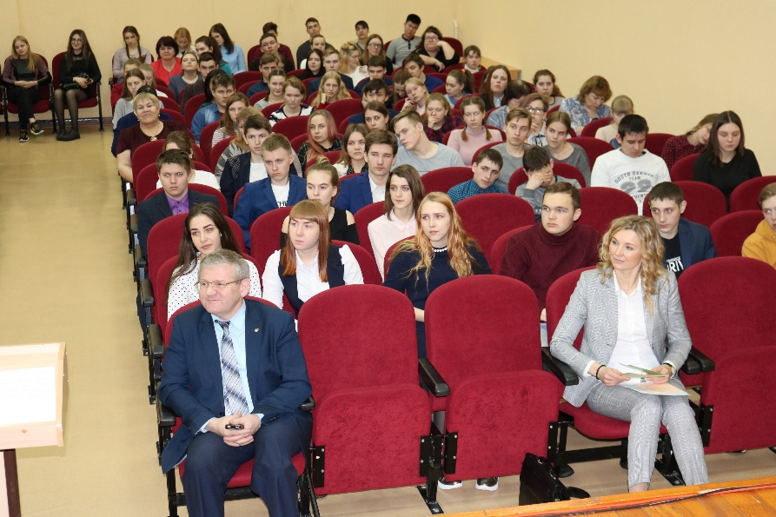
Собравшиеся обсудили такую животрепещущую тему, как экономическая самостоятельность несовершеннолетних, их возможность стать независимыми от родителей; когда и в каком объёме она может наступить. «Первый и главный защитник ребёнка – это его родители» - этой фразой детский омбудсмен подчеркнул значимость людей, давших жизнь. В числе других защитников – педагоги, работники прокуратуры, следственных управлений, ФСБ, глава муниципального района.
В ходе выступления Андрей Эдуардович привёл множественные примеры из практики, когда ему приходилось добиваться восстановления прав детей. Один из последних случаев в практике - оказание помощи семье, имеющей 8 детей, пострадавшей от пожара. Каждое из ведомств решало относящиеся к его компетенции вопросы, касающиеся восстановления документов, оказания медицинской помощи, оформления в садик и школу, другие жизненно важные проблемы, а координатором выступил Уполномоченный по правам ребёнка. Но самое главное в этом случае оказалось то, что один человек оказал помощь этой семье совершенно бескорыстно, приняв на семейном совете решение о выделении им 50,0 тыс. рублей.
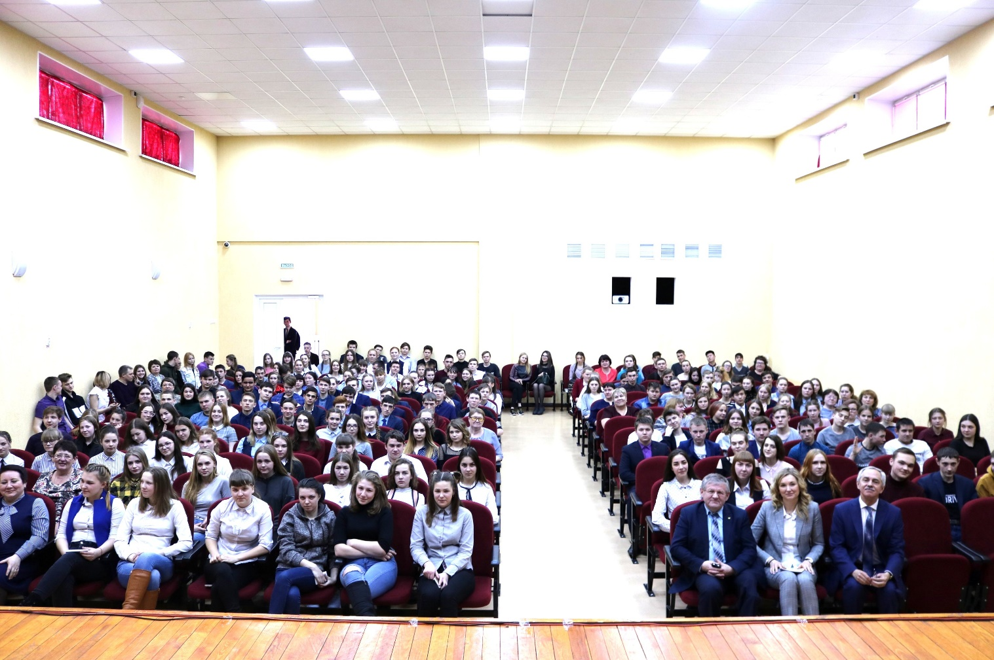
В российском законодательстве нет единого кодифицированного правового акта о детях. Сохранением прав и свобод несовершеннолетних занимаются более 20 государственных структур: право на образование реализует Министерство просвещения, право на здравоохранение – Министерство здравоохранения, права на жильё закреплены в Семейном и Жилищном кодексах, вопросы гражданских прав нашли своё закрепление в Гражданском кодексе.
Затронув вопросы имущественных прав, права на здоровье, детский уполномоченный особо остановился на нелепых случаях получения детьми неблагозвучных имён, которые родители – в угоду своему эго – дают малышам, не понимая, что такими действиями, они с самого начала отравляют им жизнь.
Выступающий осветил вопросы, волнующие всех подростков: могут ли несовершеннолетнего ребёнка задержать, если он находится на улице после 22:00 часов? Имеет ли право учитель выгонять провинившегося ученика с урока? Если учесть, что телефон-это личная собственность, имеют ли право учителя забирать его во время урока? Подвергается ли несовершеннолетний административной ответственности в случае нарушения им правил дорожного движения? Кто будет возмещать причинённый ребёнком ущерб, если у него нет собственных средств?
В завершении встречи наиболее активные участники урока права получили от детского омбудсмена скромные памятные призы.

